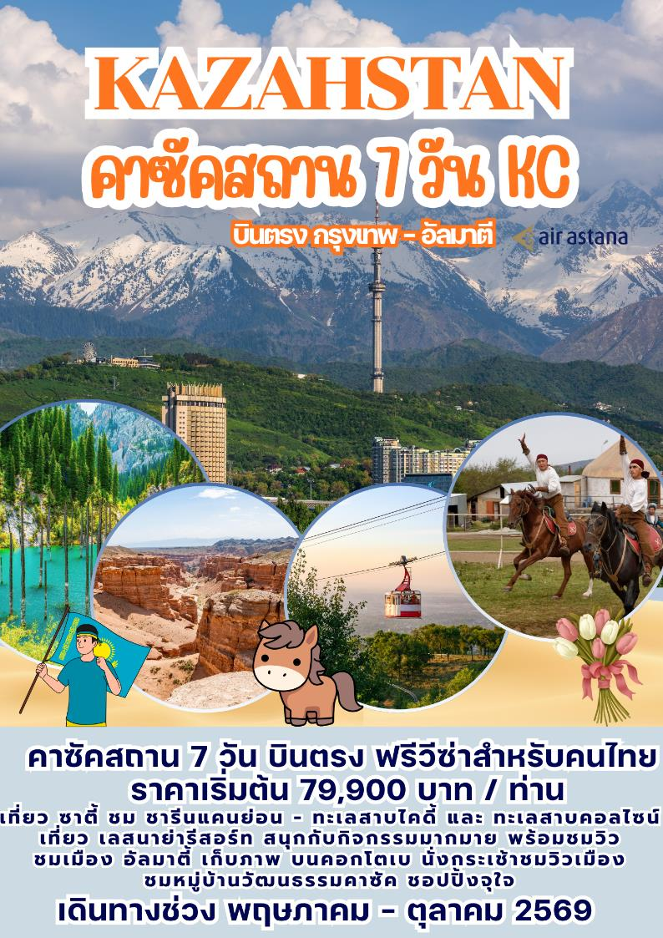

วันแรกของการเดินทาง (1) กรุงเทพฯ – คาซัคสถาน (อัลมาตี้)
07.00 น. สมาชิกทุกท่านพร้อมกัน ณ ท่าอากาศยานสุวรรณภูมิ อาคารผู้โดยสารขาออกระหว่างประเทศชั้น 4เคาร์เตอร์สายการบินแอร์ แอสตานา (เคาเตอร์ U) เจ้าหน้าที่คอยดูแลเช็คสัมภาระและบัตรที่นั่งบนเครื่อง
10.05 น. ออกเดินทางสู่ ท่าอากาศยานนานาชาติอัลมาตี ประเทศคาซัคสถาน เที่ยวบินที่ KC932
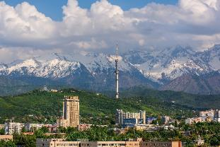
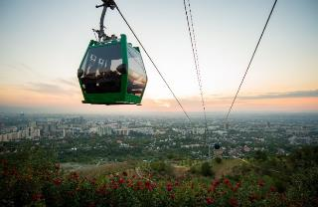
15.20 น. เดินทางถึง ท่าอากาศยานนานาชาติอัลมาตี ประเทศคาซัคสถาน ผ่านด่านตรวจคนเข้าเมืองนำท่านเดินทางสู่กรุงอัลมาตี นำท่านเดินทางสู่ จุดชมวิวค็อกโทเบ (Kok Tobe) จุดชมวิวที่สูงที่สุดในอัลมาตี เดินทางขึ้นสู่ยอดเขาด้วย เคเบิ้ลคาร์ ที่มีความสูงอยู่ที่ 1,130 เมตร จากระดับน้ำทะเล ขึ้นไปสัมผัสกับวิวทิวทัศน์ที่สวยงามของนครอัลมาตีจากมุมสูง ท่านจะได้เห็นภาพของเมืองหลวงที่รายล้อมไปด้วยเทือกเขาสูงของเทียนซาน สถานที่แห่งนี้เป็นจุดพักผ่อนหย่อนใจของชาวอัลมาตีและเป็นจุดชมวิวที่ได้รับความนิยมมากที่สุด Kok Tobeแห่งนี้ ยังเป็นที่ตั้งของ เสาส่งสัญญาณทีวี ของประเทศคาซัคสถาน ซึ่งสูงถึง 350 เมตร นอกจากนี้ท่านยังสามารถสนุกสนานกับกิจกรรมต่าง ๆ ที่มีให้เลือก เช่น Fast Coaster รถไฟเหาะที่ให้ความตื่นเต้น หรือ Observation Wheel ชิงช้าสวรรค์ที่ให้วิวรอบทิศทาง แวะถ่ายรูป อนุสาวรีย์กลุ่มร็อคชาวอังกฤษ The Beatles ซึ่งเป็นจุดที่นักท่องเที่ยวสามารถมาถ่ายรูปที่ระลึกได้ รวมถึงมุมถ่ายรูปกับ การแต่งกายแบบชนเผ่าคาซัค และ นกเหยี่ยว (ค่าบริการไม่รวมในรายการทัวร์)
ค่ำ บริการอาหารมื้อค่ำ ณ ภัตตาคาร พิเศษ ลองรับประทานเนื้อม้า สำหรับท่านที่มีความประสงค์จะลองอาหารสไตล์ คาซัคสถาน
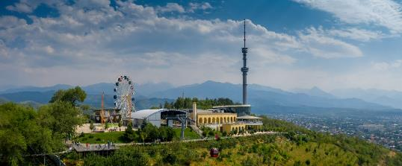
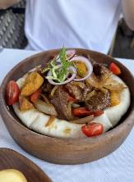
พักที่ : Hotel Kazzhol Almaty หรือที่พักระดับใกล้เคียง

วันที่สองของการเดินทาง (2) อัลมาตี้ – ชารีนแคนยอน – แบล็คแคนยอน - ซาตี้
เช้า บริการอาหารมื้อเช้า ณ ห้องอาหารของโรงแรมที่พัก
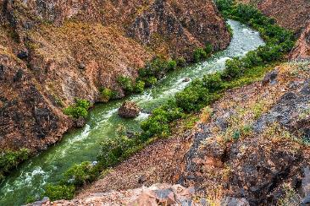
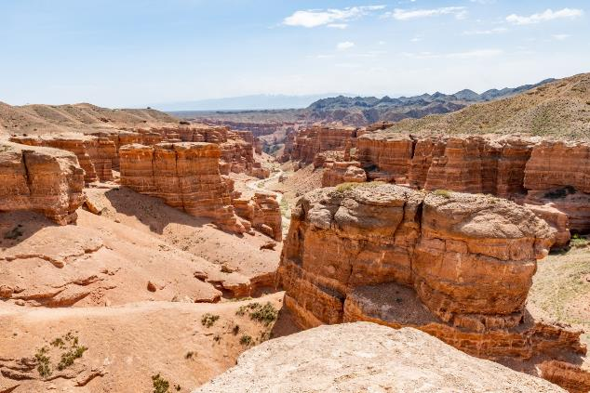
จากนั้นนำท่านเดินทางและเยี่ยมชม “ชารีน แคนยอน” แคนยอนที่ใหญ่อันดับ 2 ของโลก ใหญ่ที่สุดในเอเชีย ด้วยความสวยงามและความมหัศจรรย์ที่ธรรมชาติได้สรรค์สร้างไว้ด้วยรูปทรงของหน้าผาที่แปลกตาลดหลั่นเป็นชั้นๆทำให้เรามองแล้วจินตนาการถึงปราสาทในเทพนิยาย "หุบเหวชาริน" (Charyn Canyon) มีอายุถึง 12 ล้านปี แต่ละด้านมีความสูงตั้งแต่ 150 - 300 ม. มีการค้นพบพืชพันธุ์มากกว่า 1,500 ชนิด ซึ่งอีกชื่อหนึ่งของหุบเหวนี้ก็คือ หุบเขาแห่งปราสาท (Valley Of Castles) ทั้งยังถูกขนานนามว่าเป็น แบบจำลองของ Grand Canyon ที่ โคโลราโด ทำให้เป็นหนึ่งในสถานที่ ถ่ายทำเรื่อง “มาโคโปโล” อีกด้วย
เที่ยง บริการอาหารมื้อกลางวัน ณ ภัตตาคาร
บ่าย จากนั้นนำทุกท่านแวะชมและถ่ายรูป Black Canyon แบล็คแคนยอนของคาซัคสถาน สิ่งมหัศจรรย์ทางธรณีวิทยาที่ซ่อนตัวอยู่ในใจกลางเอเชียกลางแบล็คแคนยอนแห่งนี้มีความสวยงามมาก นำท่านเดินทางสู่เมืองซาตี้ เมืองเล็กๆลักษณะแคมป์ นำท่านพักผ่อนตามอัธยาศัย
ค่ำ บริการอาหารมื้อค่ำ ณ ภัตตาคาร
พักที่ : Kolsay Prestige Lake Hotel หรือที่พักระดับใกล้เคียง

วันที่สามของการเดินทาง(3) ทะเลสาบเคนดี (Kaidy Lake) – โคลไชเลค (Kolsay Lake) – ซาตี้
เช้า บริการอาหารมื้อเช้า ณ ห้องอาหารของโรงแรมที่พัก
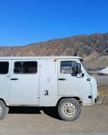
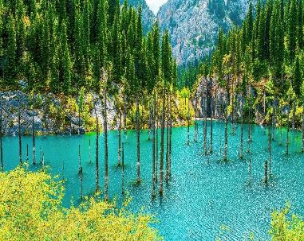
จากนั้นนำท่านนั่งรถแบบเฉพาะของท้องถิ่น (ผ่านแม่น้ำและถนนเส้นเล็ก) ทะเลสาบเคนดี (Kaindy Lake) ทะเลสาบสีเขียวอมฟ้าแสนสวยที่เกิดจากแผ่นดินไหวครั้งใหญ่ในปี 1911 จนดินถล่มลงมากั้นเป็นเขื่อนธรรมชาติ ทำให้ธารน้ำแข็งที่ละลายแล้วไหลลงมาท่วมป่าโบราณ จนเกิดเป็นทะเลสาบแห่งนี้ โดยชื่อมีความหมายว่า ทะเลสาบต้นเบิร์ช ถ่ายภาพกับต้นไม้ที่มีลำต้นโผล่พ้นทะเลสาบ หรือที่รู้จักกันในชื่อ “ป่าจมน้ำ”
เที่ยง บริการอาหารมื้อกลางวัน ณ ภัตตาคาร
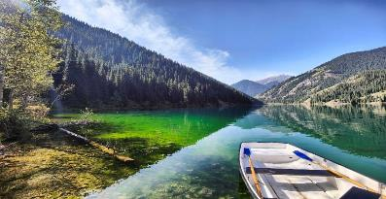
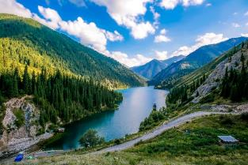
บ่าย จากนั้นนำท่านชมทะเลสาบโคลไซเลค (Kolsay Lake) ไข่มุกแห่งคาซัคสถานทะเลสาบแห่งนี้ตั้งอยู่ที่เทือกเขาเทียนซาน ประเทศคาซัคสถาน เป็นทะเลสาบอีกหนึ่งแห่งบนโลกที่สวยงามจนไม่น่าเชื่อว่ามีอยู่จริง สวยในระดับที่ได้รับการขนานนามว่า “ไข่มุกแห่งเทือกเขาเทียนซาน” ลักษณะเด่นของทะเลสาบโคลไซเลค คือ สีน้ำของทะเลสาบที่มีสีฟ้าเทอร์ควอยซ์ สุดจะชวนให้เราหลงใหลในเวลาที่เรามอง วิวที่สวยสะกดใจสุดๆ รวมไปถึงทุ่งหญ้าสูงและป่าสน ที่พากันพริ้วไหวไปมาตามสายลม พาให้เราได้สดชื่นและชุ่มชื่นหัวใจ
ค่ำ บริการอาหารมื้อค่ำ ณ ภัตตาคาร
พักที่ : Kolsay Prestige Lake Hotel หรือที่พักระดับใกล้เคียง

วันที่สี่ของการเดินทาง(4) โคลไชเลค – เลสนาย่า รีสอร์ท – รีสอร์ท สไตล์คาซัคสถาน
อิสระท่านร่วมกิจกรรมทางเลือกของรีสอร์ท - อัลมาตี
เช้า บริการอาหารมื้อเช้า ณ ห้องอาหารของโรงแรมที่พัก
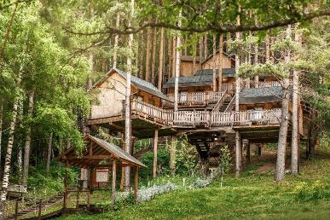
นำท่านเดินทางสู่ Oi-Qaragai Lesnaya Skazka Mountain Resort เป็น รีสอร์ทในภูเขา ที่ตั้งอยู่ใน ภูเขาเทียนซาน ใกล้กับเมืองอัลมาตี ประเทศคาซัคสถาน ตั้งอยู่ในทำเลที่งดงามท่ามกลางธรรมชาติที่เงียบสงบและอากาศบริสุทธิ์ เหมาะสำหรับการพักผ่อนหรือกิจกรรมกลางแจ้ง โดยที่ชื่อ "Lesnaya Skazka" หมายถึง "เทพนิยายแห่งป่าไม้" ซึ่งเป็นชื่อที่สะท้อนถึงความงามอันร่มรื่นของพื้นที่ แวะถ่ายรูปวิว กระท่อมไม้ หรือ บ้านพัก ที่ตกแต่งอย่างอบอุ่น พร้อมสิ่งอำนวยความสะดวกครบครัน เพื่อให้ผู้มาเยือนได้สัมผัสประสบการณ์การพักผ่อนท่ามกลางธรรมชาติได้อย่างแท้จริง
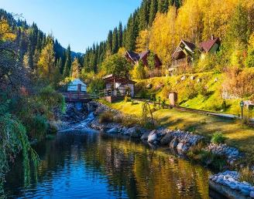
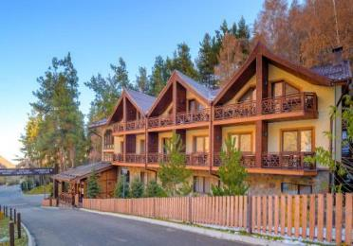
เที่ยง บริการอาหารมื้อกลางวัน ณ ภัตตาคาร

ดูคลิปเกี่ยวกับกิจกรรมเพิ่มเติม https://youtu.be/OcgK91hG2i0

บ่าย นำท่านอิสระให้ท่านได้เล่นกิจกรรมมากมายของทางรีสอร์ทมากมายให้ท่านได้เลือกลอง
กรุณาเตรียมเงิน USD ไปแลกเงิน KTZ (คาซัคสถาน เทงเก้) ที่ไกด์ท้องถิ่น อัตราแลกเปลี่ยน 1 USD / 500 KTZ
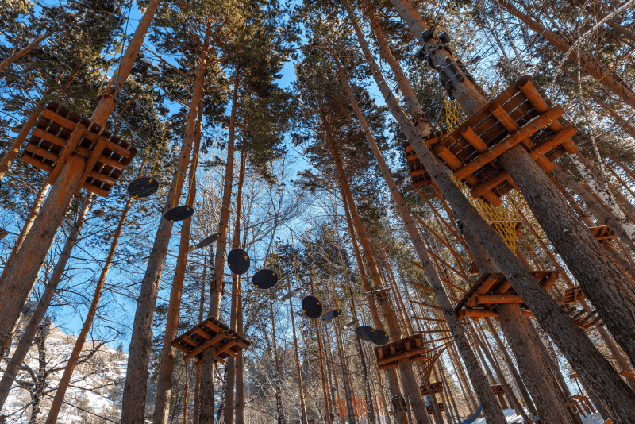
กิจกรรม ROPE PARK ท่านสามารถผจญภัยปีนป่ายไปบนเชือกต้นไม้พร้อมเก็บภาพสวยๆได้ ตลอดการเล่นกิจกรรม

ราคาประมาณ 3000 KZT / 06 USD ต่อรอบ

************************************************************************
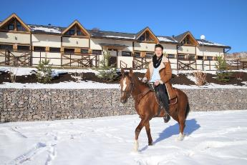
กิจกรรม ขี่ม้า ท่านสามารถขี่ม้าและเก็บภาพสวยๆบริเวณ รีสอร์ทได้ ชมวิวความสวยงามและธรรมชาติโดยรอบรีสอร์ท

ราคาประมาณ 4500 KZT / 08.50 USD ต่อรอบ

ได้เวลาอันสมควรนำท่านสู่อัลมาตี (Almaty) เป็นเมืองที่ใหญ่ที่สุดในประเทศคาซัคสถาน และเคยเป็นเมืองหลวงของประเทศจนถึงปี 1997 ตั้งอยู่ทางตะวันออกเฉียงใต้ของคาซัคสถาน ใกล้กับชายแดนประเทศคีร์กีซสถาน เป็นศูนย์กลางทางเศรษฐกิจ วัฒนธรรม และการท่องเที่ยวของคาซัคสถาน
ค่ำ บริการอาหารมื้อค่ำ ณ ภัตตาคารพร้อมชมระบำคาซัค การแสดงสุดอลังการ ให้ท่านเพลิดเพลินไปกับมื้ออาหารสุดพิเศษนี้ / จากนั้นนำท่านเดินทางเข้าสู่ที่พัก
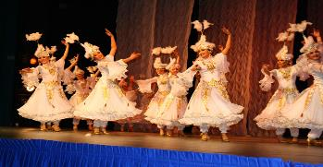
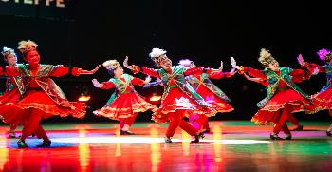
พักที่ : Hotel Kazzhol Almaty หรือที่พักระดับใกล้เคียง
วันที่ห้าของการเดินทาง (5) หมู่บ้านวัฒนธรรมคาซัค – ชมกิจกรรมในหมู่บ้าน
สวนเพสซิเด้น - ชมโชว์นกเหยี่ยว – นั่งกระเช้าสู่ก๊อกโตเบ – ชมวิวเมือง
เช้า บริการอาหารมื้อเช้า ณ ห้องอาหารของโรงแรมที่พัก
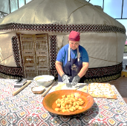
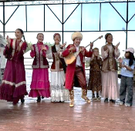
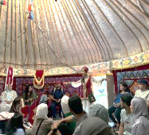
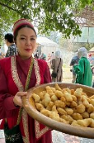
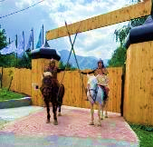
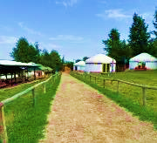
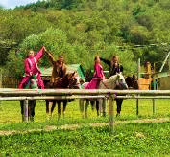
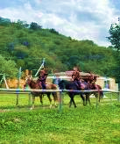
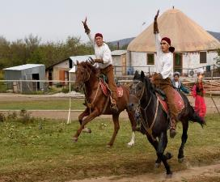
จากนั้นนำท่านเดินทางสู่ หมู่บ้านวัฒนธรรมคาซัค (The Huns Ethno Village) ซึ่งเป็นหมู่บ้านที่สะท้อนวิถีชีวิตและวัฒนธรรมของชนเผ่าคาซัคที่ครองดินแดนแห่งนี้มาก่อนยุคของมองโกล ท่านจะได้สัมผัสกับวิถีชีวิตและประเพณีของชนเผ่าคาซัคในอดีตที่ยังคงสืบสานมาจนถึงปัจจุบัน นำท่านชมกิจกรรมต่างๆ เช่น กิจกรรมทางวัฒนธรรม ที่จัดขึ้นโดยวิทยากรของหมู่บ้าน ท่านจะได้ชม การแสดงวัฒนธรรม ตั้งแต่พิธีการก้าวผ่านการเป็นผู้ใหญ่ของเยาวชน, งานแต่งงาน, การจับคู่แต่งงาน และการแสดงพื้นเมืองที่เต็มไปด้วยความสนุกสนาน เช่น การเต้นรำ ท้องถิ่น, การร้องเพลง และการ เล่นดนตรี ที่ใช้เครื่องดนตรีพื้นบ้านของชาวคาซัค นอกจากนี้ท่านยังสามารถ เข้าร่วมเกมส์พื้นเมือง ของคาซัคสถาน เช่น การแข่งขี่ม้าหรือการละเล่นต่าง ๆ ที่สะท้อนวิถีชีวิตดั้งเดิม พร้อมชม วิธีการขี่ม้า ของชาวคาซัคที่มีความชำนาญและเชี่ยวชาญในทักษะนี้ ท่านจะได้ชม วิธีการสร้างกระโจม (Yurt) ซึ่งเป็นที่อยู่อาศัยแบบดั้งเดิมของชาวคาซัค ที่มีการออกแบบเพื่อให้เหมาะสมกับการใช้ชีวิตในพื้นที่ที่มีอากาศร้อนและหนาวสุดขั้ว ลิ้มลองอาหารท้องถิ่น ของคาซัคสถานและ ดื่มนมม้า หรือที่เรียกว่า คูมิส (Kumis) นมม้าหมัก ซึ่งเป็นเครื่องดื่มพื้นเมืองที่ชาวคาซัคบริโภคกันเพื่อเพิ่มพลังงานและรักษาสุขภาพ (ในหมู่บ้านวัฒธรรมมีกิจกรรมต่างๆที่มีค่าบริการเพิ่มเติม ท่านสามารถติดต่อสอบถามหัวหน้าทัวร์ หรือ ไกด์ท้องถิ่นได้)
เที่ยง บริการอาหารมื้อกลางวัน ณ ภัตตาคาร
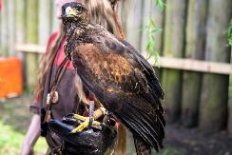
บ่าย จากนั้นนำท่านชม สวนเพนซิเดนท์ (First President Park) สวนสวยกลางนครอัลมาตีที่ถูกสร้างขึ้นเพื่อเป็นเกียรติแก่การมีส่วนร่วมในการวิ่งคบเพลิงโอลิมปิกที่ปักกิ่ง สวนแห่งนี้เต็มไปด้วยดอกไม้หลากสีสัน น้ำพุที่พริ้วไหว และต้นไม้ที่ได้รับการตกแต่งประดับประดาอย่างสวยงาม ท่า นสามารถเดินเล่นในทางเดินที่ร่มรื่น เพลิดเพลินไปกับความงามของธรรมชาติในสวนที่สงบแห่งนี้ นำท่านชมโชว์นกเหยี่ยว (Falcon Show) ประสบการณ์สุดพิเศษกับการเลี้ยงเหยี่ยวล่าสัตว์แบบคาซัคสถาน ท่านจะได้ชมการแสดงทักษะการฝึกเหยี่ยวที่มีความเป็นเอกลักษณ์ของชาวคาซัค ซึ่งใช้เหยี่ยวในการล่าสัตว์มาตั้งแต่โบราณ ผ่านการฝึกฝนและการดูแลอย่างใกล้ชิด โชว์นี้จะทำให้ท่านได้เห็นความเร็ว ความแม่นยำ และความงามของเหยี่ยวที่บินผ่านท้องฟ้าอย่างอิสระ ท่ามกลางทิวทัศน์อันงดงามของธรรมชาติ พร้อมเรียนรู้เกี่ยวกับประวัติศาสตร์การใช้เหยี่ยวในการล่าสัตว์ในวัฒนธรรมคาซัคสถานอย่างใกล้ชิด
ค่ำ บริการอาหารมื้อค่ำ ณ ภัตตาคาร
พักที่ : Hotel Kazzhol Almaty หรือที่พักระดับใกล้เคียง

วันที่หกของการเดินทาง(6) อัลมาตี – ชมเมืองอัลมาตี – จัตุรัสรีพับบลิค – อนุสาวรีย์อิสรภาพ
สวนแพนฟิลอฟ - วิหารเซนคอฟ – ร้าน ชอกโกแลต – กรีนบาร์ซ่า – สนามบิน
เช้า บริการอาหารมื้อเช้า ณ ห้องอาหารของโรงแรมที่พัก
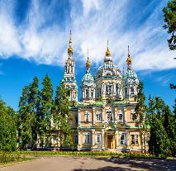
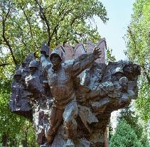
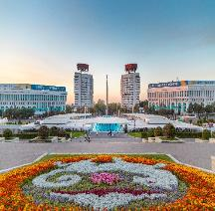
จากนั้นนำท่านชม จัตุรัสรีพับลิค (Republic Square) จัตุรัสที่สำคัญที่ใช้ในงานจัดกิจกรรมต่างๆของเมอืงอัลมาตีเคยเป็นที่ตั้งของทําเนียบประธานาธบิดี ปัจจุบันเป็นที่ตั้งของสํานักงานเทศบาล ชมอนุสาวรีย์แห่งอิสรภาพ (Independence Monument) หรืออนุสาวรีย์นักรบทอง ตั้งอยู่ในบริเวณจัตุรัสพับลิค ตั้งบนเสาสูง 91 ฟุต เป็นสัญลักษณ์แห่งความเป็นอิสระของคาซัคสถาน บทบาทของพลเมือง และอัลมาตีในฐานะเมืองหลวง จนกระทั้งมีการย้ายเมืองหลวงไปยังเมืองแอสตาน่า ชมสวนสาธารณะแพนฟิลอฟ (Panfilov Park) ตั้งอยู่ใจกลางเมอืงอัลมาตีฝั่งตะวันออกรอบ ๆ วิหารเซนคอฟ ตั้งชื่อตามวรีบุรุษ แห่งแพนฟิลอฟ ซึ่งเป็นทหาร 28 นายที่เสียชีวิตจากการรุกรานของทหารนาซีเยอรมันนอกกรุงมอสโก ในช่วงสงครามโลกครั้งที่ 2 คําว่า แพนฟิลอฟ นั้นมาจากชื่อของอิวาน แพนฟิลอฟ ซึ่งเป็นนายพลผู้บัญชาการกอง ชมวิหารเซนคอฟ (Ascension Cathedral) วิหารคริสต์นิกายออร์โธดอกซ์ ของรัสเซีย สร้างเสร็จเมื่อ ปีค.ศ. 1907 เป็นวิหารที่สร้างขึ้นจากไม้โดยไม่ใช้ตะปูเลยทั้งหลังมีความสูง 56 เมตร และมีความทนทาน ต่อแผ่นดินไหว แม้ว่าตัวอาคารไม่มีการยึดด้วยตะปูเลยก็ตาม
เที่ยง บริการอาหารมื้อกลางวัน ณ ภัตตาคาร
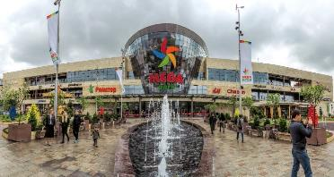
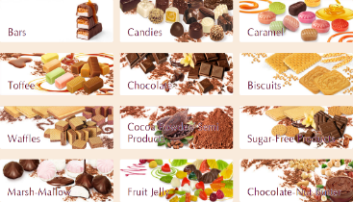
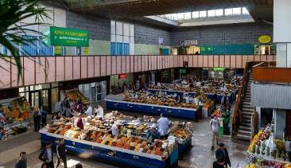
บ่าย จากนั้นนำทุกท่านให้ได้ ช็อปปิ้งที่ร้าน Lotte-Rakhat ซึ่งเป็น ร้านช็อคโกแลตที่มีชื่อเสียงที่สุดในโซเวียตสมัยก่อน ประเทศคาซัคสถานถือเป็นแหล่งผลิต ช็อคโกแลตคุณภาพดีที่สุด ที่ส่งให้มอสโควและประเทศในสหภาพโซเวียต ท่านจะได้เพลิดเพลินกับการเลือกซื้อ ช็อคโกแลต ที่มีเอกลักษณ์เฉพาะตัว พร้อมทั้งผลิตภัณฑ์ต่าง ๆ ที่สร้างชื่อเสียงให้กับประเทศคาซัคสถาน นำคณะท่านเดินทางไปยัง ตลาดกรีนบาซาร์ (Green Bazaar) ตลาดที่ใหญ่ที่สุดและตั้งอยู่ใจกลางเมืองอัลมาตี เป็นตลาดที่เต็มไปด้วยความหลากหลายและชีวิตชีวา ท่านสามารถเลือกซื้อ ผลิตภัณฑ์พื้นเมือง ที่มีเอกลักษณ์ เช่น ถั่วชนิดต่างๆ, ไข่ปลาคาเวียร์, วอดก้า, และ ของฝาก อื่น ๆ ที่สะท้อนถึงวัฒนธรรมท้องถิ่นของคาซัคสถาน ที่นี่เป็นสถานที่ที่เหมาะสำหรับการสัมผัสชีวิตความเป็นอยู่ของคนในเมืองและเป็นแหล่งรวมสินค้าท้องถิ่นที่สามารถนำกลับไปเป็นของขวัญหรือของฝากให้กับคนที่คุณรัก จากนั้นนำทุกท่านไป ชมสินค้าในห้างสรรพสินค้า Mega Park อัลมาตี ศูนย์การค้าขนาดใหญ่ที่มีร้านค้าแบรนด์ท้องถิ่นแล ะแบรนด์ระดับสากลมากมาย ท่านสามารถเลือกช็อปปิ้งสินค้า แฟชั่ น, อุปกรณ์กีฬา, เครื่องใช้ และของใช้ที่หลากหลายตามความต้องการ ที่ Mega Park ยังมี บริการเพื่อความบันเทิง หลากหลายให้ท่านได้เพลิดเพลิน เช่น ร้านอาหาร ที่เสิร์ฟอาหารท้องถิ่นและสากล, โรงภาพยนตร์ ที่พร้อมให้ท่านได้เลือกชมภาพยนตร์ใหม่ ๆ หรือจะเลือก ช็อปปิ้งสินค้า จากแบรนด์ต่าง ๆ ทั่วโลกได้ตามอัธยาศัย ทุกท่านสามารถเพลิดเพลินกับการช็อปปิ้งในบรรยากาศที่สะดวกสบาย และทันสมัย
....... ได้เวลาอันสมควรนำท่านเดินทางสู่สนามบิน
21.00 น. ได้เวลาอันสมควร นำทุกท่านเดินทางสู่ สนามบินนานาชาติอัลมาตี
วันที่เจ็ดของการเดินทาง(7) สนามบิน – กรุงเทพมหานคร
00.20 น. ออกเดินทางสู่กรุงเทพฯ โดยสายการบินแอร์ แอสตานา เที่ยวบินที่ KC931
08.55 น. เดินทางถึงท่าอากาศย่านสุวรรณภูมิ โดยสวัสดิภาพพร้อมภาพประทับใจ

***หมายเหตุ...โปรแกรมการเดินทางอาจเปลี่ยนแปลงได้ตามความเหมาะสม เนื่องจากสภาพ ลม ฟ้า อากาศ การจราจร การล่าช้าของสายการบิน และสถานการณ์ในต่างประเทศที่ทางคณะเดินทางในขณะนั้น เพื่อความเหมาะ และความปลอดภัยในการเดินทาง บริษัทฯ ได้มอบหมายให้ หัวหน้าทัวร์ผู้นำทัวร์ มีอำนาจตัดสินใจ ณ ขณะนั้นทั้งนี้การตัดสินใจ จะคำนึงถึงความเป็นไปได้ ความเหมาะสม และผลประโยชน์ของหมู่คณะเป็นสำคัญ กรุณาตรวจเช็คสัมภาระทุกครั้งเมื่อเข้าโรงแรมที่พัก และก่อนออกเดินทางจากโรงแรมทุกครั้งกรุณาตรวจเช็คสัมภาระอีกครั้ง เพื่อความแน่นอน กรณีลืมของไว้ ณ โรงแรมที่พัก ทางหัวหน้าทัวร์ และบริษัททัวร์ จะรีบติดต่อประสานงานให้ แต่ถ้าหากมีค่าใช้จ่ายในการจัดส่งคืน ต้อง

อัตราค่าบริการ
กำหนดการเดินทาง | ผู้ใหญ่  พักห้องละ 2 ท่าน | เด็กอายุต่ำกว่า 12 ปี  พักกับผู้ใหญ่ 1 ท่าน | เด็กอายุต่ำกว่า 12 ปี  พักกับผู้ใหญ่ 2 ท่าน (เสริมเตียง) | พักเดี่ยว
01 – 07 พ.ค. 69  ** ช่วงทิวลิปป่า & เชอรรี่** | 79,900 | 79,900 | 79,900 | 12,900
15 – 21 พ.ค. 69  ** ช่วงทิวลิปป่า & เชอรรี่** | 79,900 | 79,900 | 79,900 | 12,900
26 มิ.ย. – 02 ก.ค. 69 | 83,900 | 83,900 | 83,900 | 12,900
18 – 24 ก.ย. 69 | 83,900 | 83,900 | 83,900 | 12,900
02 – 08 ต.ค. 69 | 79,900 | 79,900 | 79,900 | 12,900
16 – 22 ต.ค. 69 | 79,900 | 79,900 | 79,900 | 12,900
30 ต.ค. – 05 พ.ย. 69 | 79,900 | 79,900 | 79,900 | 12,900
*** ท่านที่ต้องการที่นั่งตั๋วชั้นธุรกิจกรุณาติดต่อสอบถามราคาจากเจ้าหน้าที่ฝ่ายขาย ***

อัตราค่าบริการนี้รวม
- ค่าตั๋วเครื่องบินไป-กลับ กรุงเทพฯ – คาซัคสถาน/ คาซัคสถาน- กรุงเทพฯ
- ค่ารถปรับอากาศนำเที่ยวตามระบุไว้ในรายการ พร้อมคนขับรถที่ชำนาญเส้นทาง กฎหมายในยุโรปไม่อนุญาตให้คนขับรถเกิน 12ช.ม./วัน
- โรงแรมที่พักตามระบุหรือเทียบเท่าในระดับเดียวกัน โรงแรมส่วนใหญ่ในยุโรปจะไม่มีเครื่องปรับอากาศ เนื่องจากอยู่ในแถบที่มีอุณหภูมิต่ำและราคาโรงแรมจะปรับขึ้น 3-4 เท่าตัว หากวันเข้าพักตรงกับงานเทศกาลหรือการประชุมต่างๆ อันเป็นผลที่ทำให้ต้องมีการปรับเปลี่ยนย้ายเมือง โดยคำนึงถึงความเหมาะสมเป็นหลัก
- ค่าอาหารที่ระบุในรายการ ให้ท่านได้เลิศรสกับอาหารท้องถิ่นในแต่ละประเทศ
- ค่าบริการนำทัวร์โดยหัวหน้าทัวร์ผู้มีประสบการณ์นำเที่ยวให้ความรู้ และคอยดูแลอำนวยความสะดวกตลอดการเดินทาง
- ค่าประกันสุขภาพและอุบัติเหตุในการเดินทางวงเงินท่านละ 3,000,000 บาท ครอบคลุมความคุ้มครองกลุ่มประเทศ สถาน
- ค่าน้ำดื่มบริการวันละ 1 ขวด / ท่าน
อัตราค่าบริการนี้ไม่รวม
- ค่าภาษีมูลค่าเพิ่ม 7 % และค่าภาษีหัก ณ ที่จ่าย 3 %
- ค่าใช้จ่ายส่วนตัว อาทิ ค่าโทรศัพท์, ค่าซักรีด, ค่าเครื่องดื่มและอาหารนอกเหนือจากที่ระบุในรายการ
- ค่าผกผันของภาษีน้ำมันที่ทางสายการบินแจ้งเปลี่ยนแปลงกะทันหัน
- ค่าพนักงานยกกระเป๋า ณ โรงแรมที่พักตลอดการเดินทาง
- ค่าทิปหัวหน้าทัวร์ โดยเฉลี่ย 100 บาท / ท่าน / วัน (หากท่านประทับใจในการเดินทาง)
- ค่าทิปไกด์และคนขับรถ วันละ 5 USD / ท่าน (30 USD/ ทริป)
เงื่อนไขการสำรองที่นั่ง และการชำระเงิน
- กรุณาจองล่วงหน้าพร้อมชำระงวดแรก 70,000 บาท ก่อนการเดินทาง พร้อมแฟกซ์สำเนาหน้าหนังสือเดินทาง
Passport มายังบริษัท และค่าใช้จ่ายส่วนที่เหลือกรุณาชำระก่อนการเดินทางไม่น้อยกว่า 20 วัน มิฉะนั้นจะถือว่าท่านยกเลิกการเดินทาง
- บริษัทฯ ขอสงวนสิทธิ์ยกเลิกการเดินทางก่อนล่วงหน้า 10 วัน ซึ่งจะเกิดขึ้นได้ก็ต่อเมื่อไม่สามารถทำกรุ๊ปได้
อย่างน้อย 20 ท่าน และหรือ ผู้ร่วมเดินทางในคณะไม่สามารถผ่านการพิจารณาวีซ่าได้ครบ 20 ท่าน ซึ่งในกรณีนี้ ทางบริษัทฯ ยินดีคืนเงินให้ทั้งหมดหักค่าธรรมเนียมวีซ่า หรือจัดหาคณะทัวร์อื่นให้ ถ้าท่านต้องการ
- บริษัทฯ ขอสงวนสิทธิ์ที่จะเปลี่ยนแปลงรายละเอียดบางประการในทัวร์นี้ เมื่อเกิดเหตุจำเป็น สุดวิสัย จนไม่อาจ
แก้ไขได้ และจะไม่รับผิดชอบใดๆ ในกรณีที่สูญหาย สูญเสียหรือได้รับบาดเจ็บ ที่นอกเหนือความ รับผิดชอบของหัวหน้าทัวร์และเหตุสุดวิสัยบางประการเช่น การนัดหยุดงาน ภัยธรรมชาติ การจลาจล ต่างๆ
- เนื่องจากรายการทัวร์นี้เป็นแบบเหมาจ่ายเบ็ดเสร็จ หากท่านสละสิทธิ์การใช้บริการใดๆตามรายการ หรือถูก
ปฏิเสธการเข้า และออกประเทศไม่ว่าในกรณีใดก็ตาม บริษัทฯ ขอสงวนสิทธิ์ไม่คืนเงินในทุกกรณี
- เมื่อท่านได้ชำระเงินมัดจำหรือทั้งหมด ไม่ว่าจะเป็นการชำระผ่านตัวแทนของบริษัทฯ หรือชำระโดยตรงกับทางบริษัทฯ ทางบริษัทฯ จะขอถือว่าท่านรับทราบและยอมรับในเงื่อนไขต่างๆของบริษัทฯ ที่ได้ระบุไว้โดยทั้งหมด
หมายเหตุ
- บริษัทฯ จะทำการยื่นวีซ่าของท่านก็ต่อเมื่อในคณะมีผู้สำรองที่นั่งครบ 15 ท่าน และได้รับคิวการตอบรับจากทาง
สถานทูต เนื่องจากบริษัทฯ จะต้องใช้เอกสารต่างๆที่เป็นกรุ๊ปในการยื่นวีซ่า อาทิ ตั๋วเครี่องบิน ห้องพักที่
คอนเฟิร์ม มาจากทางยุโรป ประกันการเดินทาง ฯลฯ ทางท่านจะต้องรอให้คณะครบ 15 ท่าน จึงจะสามารถยื่นวีซ่าให้กับทางท่านได้อย่างถูกต้อง
- หากในช่วงที่ท่านเดินทางคิววีซ่ากรุ๊ปในการยื่นวีซ่าเต็ม ทางบริษัทต้องขอสงวนสิทธิ์ในการยื่นวีซ่าเดี่ยว ซึ่งทาง
ท่านจะต้องเดินทางมายื่นวีซ่าด้วยตัวเอง ตามวัน และเวลานัดหมายจากทางสถานทูต โดยมีเจ้าหน้าที่ของบริษัทคอยดูแล และอำนวยความสะดวก
- เอกสารต่างๆที่ใช้ในการยื่นวีซ่าท่องเที่ยวทวีปยุโรป ทางสถานทูตเป็นผู้กำหนดออกมา มิใช่บริษัททัวร์เป็นผู้
กำหนด ท่านที่มีความประสงค์จะยื่นวีซ่าท่องเที่ยวทวีปยุโรป กรุณาจัดเตรียมเอกสารให้ถูกต้อง และครบถ้วนตามที่สถานทูตต้องการ เพราะจะมีผลต่อการพิจารณาวีซ่าของท่าน บริษัททัวร์เป็นแต่เพียงตัวกลาง และอำนวยความสะดวกในการยื่นวีซ่าเท่านั้น มิได้เป็นผู้พิจารณาว่าวีซ่าให้กับทางท่าน
- กรณีวีซ่าที่ท่านยื่นไม่ผ่านการพิจารณา และคณะสามารถออกเดินทางได้ ท่านจะต้องเสียค่าใช้จ่ายจริงที่เกิดขึ้นดังต่อไปนี้
- ค่าธรรมเนียมการยื่นวีซ่าและค่าดำเนินการ ทางสถานทูตจะไม่คืนค่าธรรมเนียมใดๆทั้งสิ้นแม้ว่าจะผ่านหรือไม่
ผ่านการพิจารณา
- ค่ามัดจำตั๋วเครื่องบิน หรือตั๋วเครื่องบินที่ออกมาจริง ณ วันยื่นวีซ่า ซึ่งตั๋วเป็นเอกสารที่สำคัญในการยื่นวีซ่า หากท่านไม่ผ่านการพิจารณา ตั๋วเครื่องบินถ้าออกตั๋วมาแล้วจะต้องทำการ REFUND โดยจะมีค่าธรรมเนียมที่ท่านต้องถูกหักบางส่วน และส่วนที่เหลือจะคืนให้ท่านภายใน 45-60 วัน (ตามกฎของแต่ละสายการบิน) ถ้ายังไม่ออกตั๋วท่านจะเสียแต่ค่ามัดจำตั๋วตามจริงเท่านั้น
- ค่าห้องพักในทวีปยุโรป ถ้าคณะออกเดินทางได้ และท่านไม่ผ่านการพิจารณาวีซ่า ตามกฎท่านจะต้องโดนค่ามัดจำห้องใน 2 คืนแรกของการเดินทางหากท่านไม่ปรากฏตัวตามวันที่เข้าพัก ทางโรงแรมจะต้องยึดค่าห้อง 100% ในทันที ทางบริษัทจะแจ้งให้ท่านทราบ และมีเอกสารชี้แจงให้ท่านเข้าใจ
- หากท่านผ่านการพิจารณาวีซ่า แล้วยกเลิกการเดินทางทางบริษัทขอสงวนสิทธิ์ในการยึดค่าใช้จ่ายทั้งหมด 100%
- ทางบริษัทเริ่มต้น และจบ การบริการ ที่สนามบินสุวรรณภูมิ กรณีท่านเดินทางมาจากต่างจังหวัด หรือ
ต่างประเทศ และจะสำรองตั๋วเครื่องบิน หรือพาหนะอย่างหนึ่งอย่างใดที่ใช้ในการเดินทางมาสนามบิน ทางบริษัทจะไม่รับผิดชอบค่าใช้จ่ายในส่วนนี้ เพราะเป็นค่าใช้จ่ายที่นอกเหนือจากโปรแกรมการเดินทางของบริษัท ฉะนั้นท่านควรจะให้กรุ๊ป FINAL 100% ก่อนที่จะสำรองยานพาหนะ
7. รูฟภาพใช้ในการโฆษณาเท่านั้น
หมายเหตุ...กรณีท่านที่ประสงค์พักแบบห้องสามเตียง(Triple Room) หากทางโรงแรมที่พักไม่สามารถจัดห้องพักแบบสามเตียงได้ อาจต้องเป็นเตียงเสริมแทน หรือ อาจต้องแยกเป็นห้องสองเตียง 1 ห้องและห้องเตียงเดียว 1 ห้อง ซึ่งมีค่าใช้จ่ายสำหรับค่าห้องเดียวทั้งนี้ทางลูกค้าต้องเป็นผู้จ่ายค่าห้องเดียวเอง(ทางบริษัทฯ ขอแนะนำให้พักสองห้อง)
เงื่อนไขการยกเลิก
- ยกเลิกก่อนการเดินทาง 40 วัน – คืนค่าใช้จ่ายทั้งหมด ยกเว้นกรุ๊ปที่เดินทางช่วงวันหยุด หรือเงินค่ามัดจำที่ต้อง
การันตีที่นั่งกับสายการบิน หรือ กรุ๊ปที่มีการการันตีค่ามัดจำที่พักโดยตรงหรือโดยการผ่านตัวแทนในประเทศ หรือ ต่างประเทศและไม่อาจขอคืนเงินได้ (ค่าใช้จ่ายตามความเป็นจริง)
- ยกเลิกก่อนการเดินทาง 20 – 39 วันขึ้นไป – เก็บค่าใช้จ่าย 50 % ของราคาทัวร์
- ยกเลิกก่อนการเดินทาง 1 – 19 วัน – เก็บค่าบริการทั้งหมด 100 %
เอกสารที่ใช้ในการยื่นขอวีซ่า VISA
(ต้องมาโชว์ตัวที่สถานทูตเพื่อสแกนลายนิ้วมือทุกท่าน)
- หนังสือเดินทางที่เหลืออายุใช้งานไม่ต่ำกว่า 6 เดือน และมีหน้าพาสปอร์ตว่างอย่างน้อย 3 หน้า
- รูปถ่ายสี (ต้องถ่ายไว้ไม่เกิน 6 เดือน ฉากหลังเป็นสีขาวเท่านั้น) 1.5 X 2.0 นิ้ว จำนวน 3 รูป ขึ้นอยู่กับประเทศที่
จะเดินทาง
- หลักฐานแสดงสถานะการทำงาน 1 ชุด
* ค้าขาย หลักฐานทางการค้า เช่น ใบรับรองจากกระทรวงพาณิชย์หรือใบทะเบียนการค้าที่มีชื่อผู้เดินทาง อายุ ย้อนหลังไม่เกิน 3 เดือนนับจากเดือนที่จะเดินทาง *พนักงานและผู้ถือหุ้น หนังสือรับรองการทำงานเป็นภาษาอังกฤษ ในการออกจดหมายรับรองกรุณาระบุคำว่า TO WHOM IT MAY CONCERN แทนการใช้ชื่อแต่ละสถานทูต
* ข้าราชการและนักเรียน หนังสือรับรองจากต้นสังกัด หนังสือรับรองเป็นภาษาอังกฤษ
- หลักฐานแสดงฐานะการเงินท่านละ 1 ฉบับ ( สถานทูตรับบัญชีออมทรัพย์เท่านั้น ส่วนบัญชีอื่นๆนอกจากออม
ทรัพย์และเอกสารแสดงทางการเงินอื่นๆ สามารถยื่นแนบเพิ่มเติมได้ ทั้งนี้เพื่อให้หลักฐานการเงินของท่านสมบูรณ์ท่สุด)
* หนังสือรับรองจากธนาคาร ในการออกจดหมายรับรองกรุณาระบุคำว่า TO WHOM IT MAY CONCERN แทนการใช้ชื่อแต่ละสถานทูตพร้อม Statement และ สำเนาสมุดเงินฝาก ออมทรัพย์ โดยละเอียดทุกหน้า ย้อนหลัง 6 เดือน กรุณาสะกดชื่อให้ตรงกับหน้าพาสปอร์ต และหมายเลขบัญชีเล่มเดียวกับสำเนาที่ท่านจะใช้ยื่นวีซ่า (ใช้เวลาดำเนินการขอประมาณ 3-5 วันทำการ)
* เด็กต้องทำเอกสารรับรองบัญชีจากทางธนาคารบิดาหรือมารดา
* สามี-ภรรยาที่มีการจดทะเบียนสมรส สามารถใช้เอกสารการเงินร่วมกันได้ แต่ให้ทางธนาคารออกเอกสารแยกคนละชุด
- กรณีเด็กอายุต่ำกว่า 20 ปีบริบูรณ์ / หากเด็กไม่ได้เดินทางกับบิดา/มารดาคนใดคนหนึ่ง หรือบิดามารดาไม่ได้
เดินทางทั้งสองคน ต้องมีจดหมายยินยอมให้เดินทางไปต่าง ประเทศจากบิดา และ มารดา ซึ่งจดหมายต้องออกโดยที่ว่าการอำเภอ
- สำเนาบัตรประชาชน หรือ สำเนาสูติบัตร 1 ชุด
- สำเนาทะเบียนบ้าน 1 ชุด
- สำเนาทะเบียนสมรส หรือ ทะเบียนหย่า 1 ชุด
- สำเนาใบเปลี่ยนชื่อ-สกุล (ถ้ามี) 1 ชุด
- การบิดเบือนข้อเท็จจริงประการใดก็ตามอาจจะถูกระงับมิให้เดินทางเข้าประเทศในกลุ่มเชงเก้นเป็นการถาวร
และถึงแม้ว่าท่านจะถูกปฏิเสธวีซ่าสถานทูตไม่คืนค่าธรรมเนียมที่ได้ชำระไปแล้วและหากต้องการขอยื่นคำร้องใหม่ก็ต้องชำระค่าธรรมเนียมใหม่ทุกครั้ง
- หากสถานทูตมีการเรียกสัมภาษณ์ ทางบริษัทฯขอความร่วมมือในการเชิญท่านไปสัมภาษณ์ตามนัดหมายและ
โปรดแต่งกายสุภาพ ทั้งนี้ทางบริษัทฯ จะส่งเจ้าหน้าที่ไปอำนวยความสะดวก และประสานงานตลอดเวลาและหากสถานทูตขอเอกสารเพิ่มเติมทางบริษัทใคร่ขอรบกวนท่านจัดส่งเอกสารดังกล่าวเช่นกัน
- กรณีที่ท่านยกเลิกการเดินทางภายหลังจากได้วีซ่าแล้ว ทางบริษัทฯขอสงวนสิทธิ์ในการแจ้งสถานทูตยกเลิกวีซ่า
ของท่าน เนื่องจากการขอวีซ่าในแต่ละประเทศจะถูกบันทึกไว้เป็นสถิติในนามของบริษัทฯ
- ทางสถานทูตจะรับพิจารณาเฉพาะท่านที่มีเอกสารพร้อมและมีความประสงค์ที่จะเดินทางไปท่องเที่ยวยังประเทศตามที่ระบุเท่านั้น การปฏิเสธวีซ่าอันเนื่องมาจากหลักฐานในการขอยื่นวีซ่าปลอมหรือผิดวัตถุประสงค์ในการยื่นขอวีซ่าท่องเที่ยว ทางบริษัทฯ ขอสงวนสิทธิ์ในการคืนเงิน โดยจะหักค่าใช้จ่ายที่เกิดขึ้นจริงและจะคืนให้ท่านหลังจากทัวร์ออกเดินทางภายใน 30 วัน โปรแกรมการเดินทางอาจเปลี่ยนแปลงได้ตามความเหมาะสม ทั้งนี้จะคำนึงถึงประโยชน์และความปลอดภัยของผู้เดินทางเป็นหลัก
- *** หมายเหตุ ในกรณีที่ทางสถานทูต ต้องการเอกสารเพิ่มเติม อาทิ หนังสือรับรอง เป็นเอกสารที่ออกโดย กรมพัฒนาธุรกิจการค้า (DBD) เพื่อรับรองตัวตนของบริษัท, หรือทางสถานทูตต้องการให้แปลเอกสารเป็นภาษาอังกฤษ ที่ต้องรับรองโดยกรมการกงสุล (เอกสารการเปลี่ยนชื่อ, หนังสือรับรองบุตร) (ทางผู้ยื่นวีซ่า(ลูกค้า) จะต้องเป็นผู้ออกค่าใช้จ่ายในการคัดสำเนาและค่าแปลเอกสารเอง)

